Справочная информация

В рамках исполнения государственного контракта №15-15 от 04.05.2019 года на выполняются работы по строительству пешеходного моста через р.Дойбица в с/п «Завидово» Конаковского района Тверской области в районе турисиско-рекреационного кластера «Волжское море».
Подрядная организация - ООО «Дорожная Строительная Компания».
Генеральный директор – Голубев Сергей Васильевич
Цена контракта – 199 412 898,00 рублей.
Срок окончания работ – 30 июля 2020 года.

Характеристика Объекта:
Протяженность подходов – 0,145 км;
Категория участков подходов – пешеходные;
Длина прохожей части моста в плане по проекту – 123,0 пог.м;
Расчетная схема – 20,0+21,2+40,2+21,2+20,2;
Габарит – 2,50 м.
Рабочая поверхность настила пешеходного моста покрывается износостойким шероховатым материалом, что обеспечивает безопасную эксплуатацию прохожей части.
На Объекте полностью завершены строительно-монтажные работы предусмотренные проектно-сметной документацией по устройству фундаментов и тел опор, смонтировано пролетное строение, устроены насыпи подходов с тротуарами, работы по благоустройству территории в зоне производства работ.
По состоянию на 28.04.2020 г. выполнено и принято работ на общую сумму 198 446 968,80 рублей (99,5 %).
В период с 18 по 20 мая 2020 года АО «Научно-исследовательский институт мостов и дефектоскопии» выполнило работы по обследованию, статическим и динамическим испытаниям сооружения и установило, что по своим техническим характеристикам мостовой переход обеспечивает пропуск нормативной пешеходной нагрузки.
В настоящее время завершаются работы по устройству архитектурной подсветки и электроосвещения моста с применением светодиодной лентой и устройством светильников для подсветки опор моста.
Необходимо отметить, что к Объекту подходят асфальтированные дорожки устроенные ООО «ЗАВИДОВО Девелопмент».
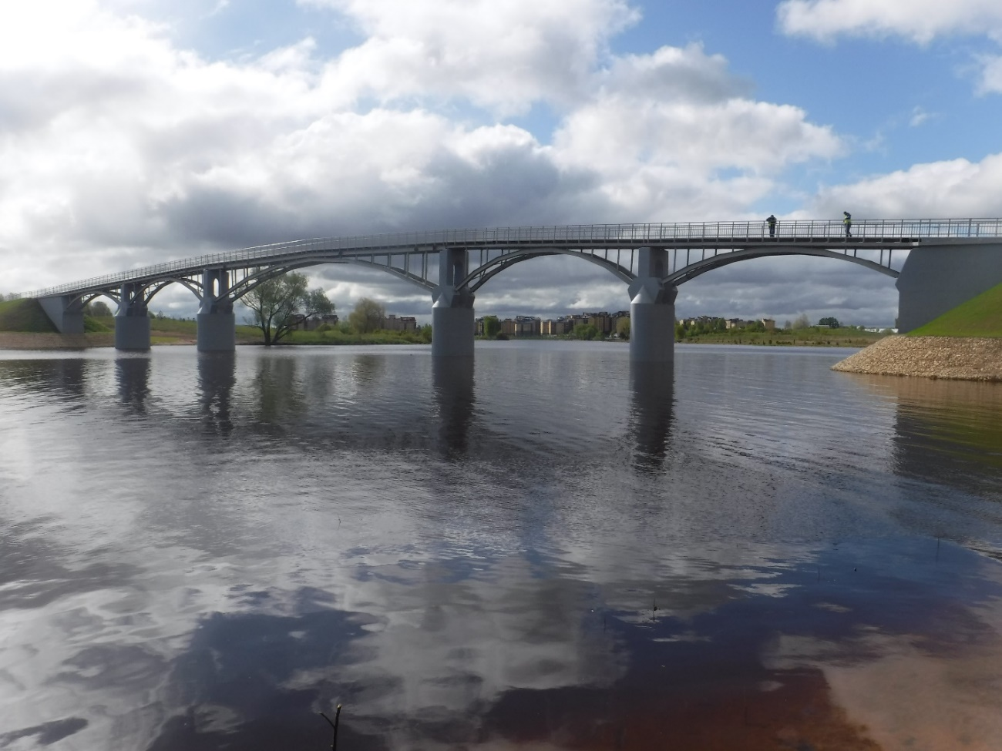
Общий вид моста (левый фасад) со стороны опоры № 1

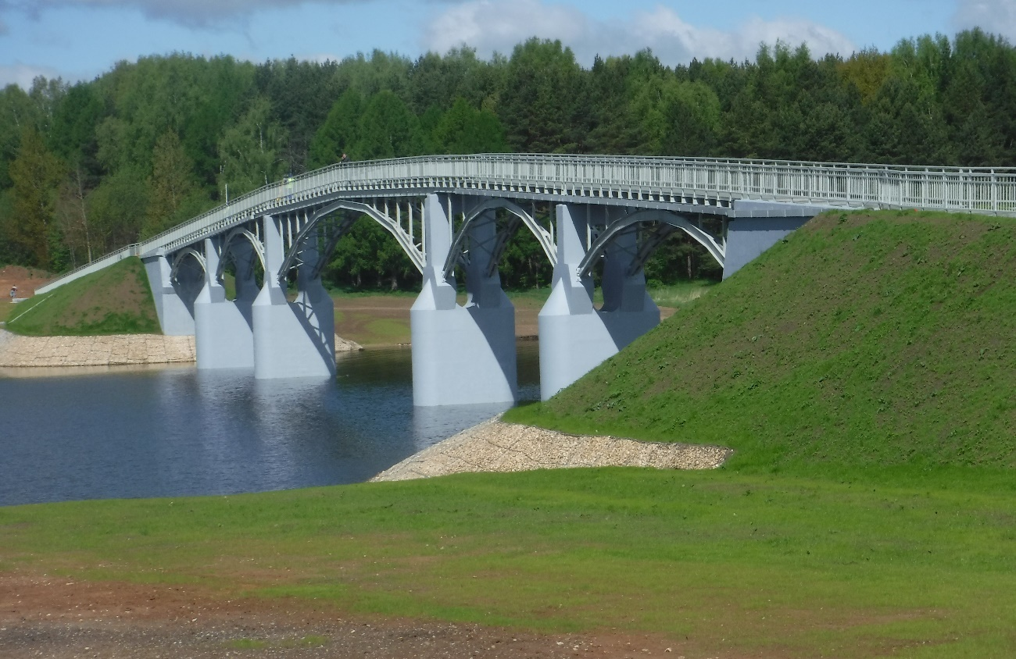
Общий вид моста (правый фасад) со стороны опоры № 6
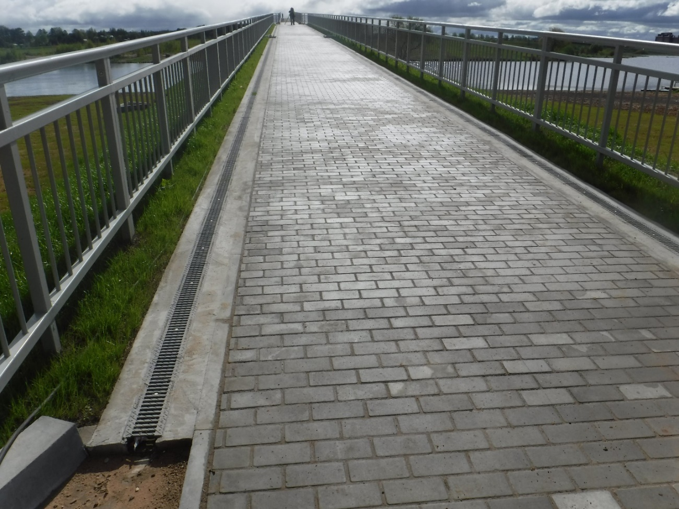
Общий вид на подходе №1

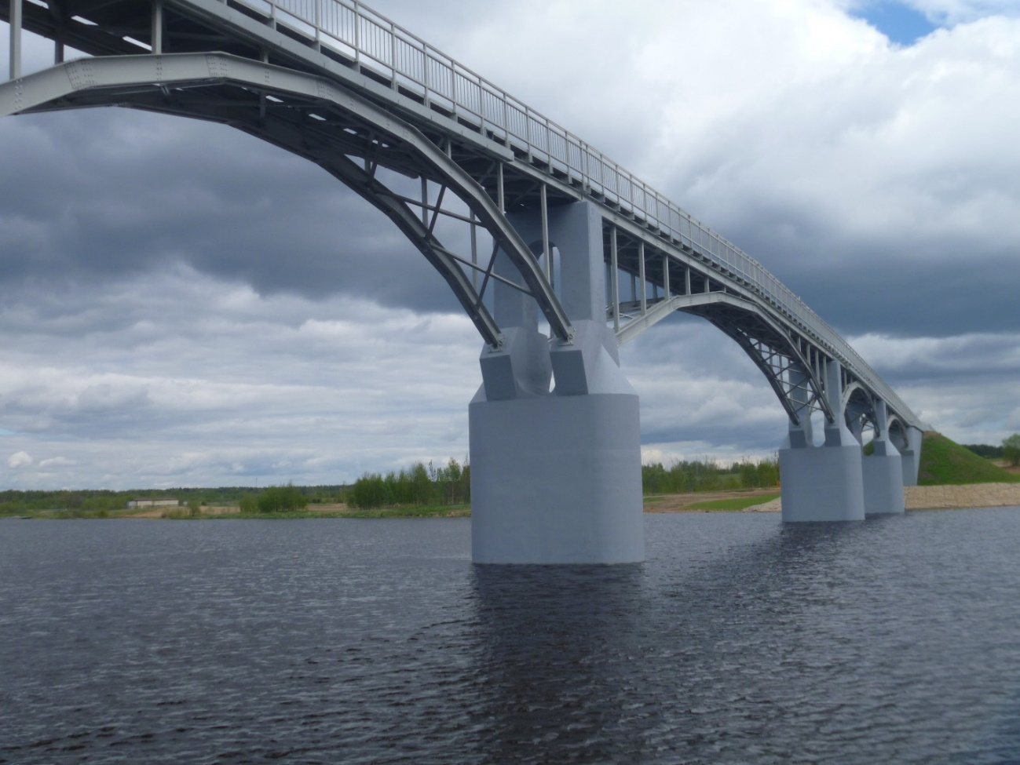
Общий вид опоры №3 со стороны опоры №2
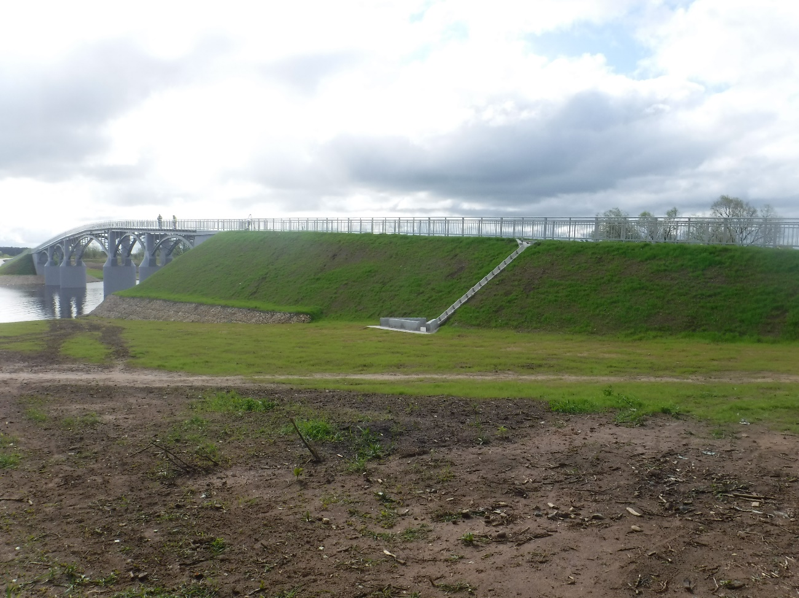
Общий вид подхода №1

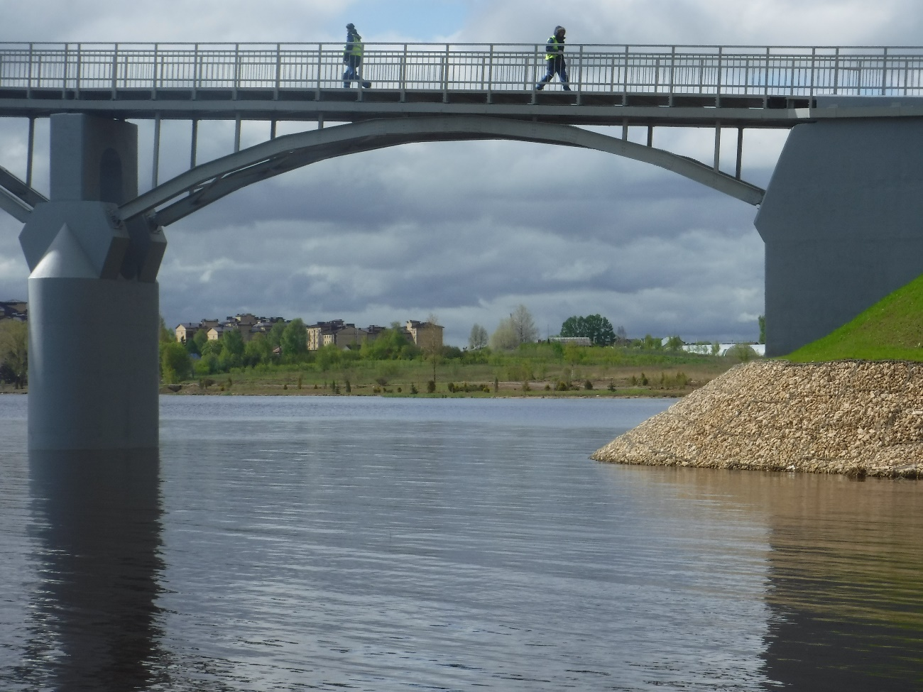
Общий вид берегового пролетного строения №1 со стороны левого фасада

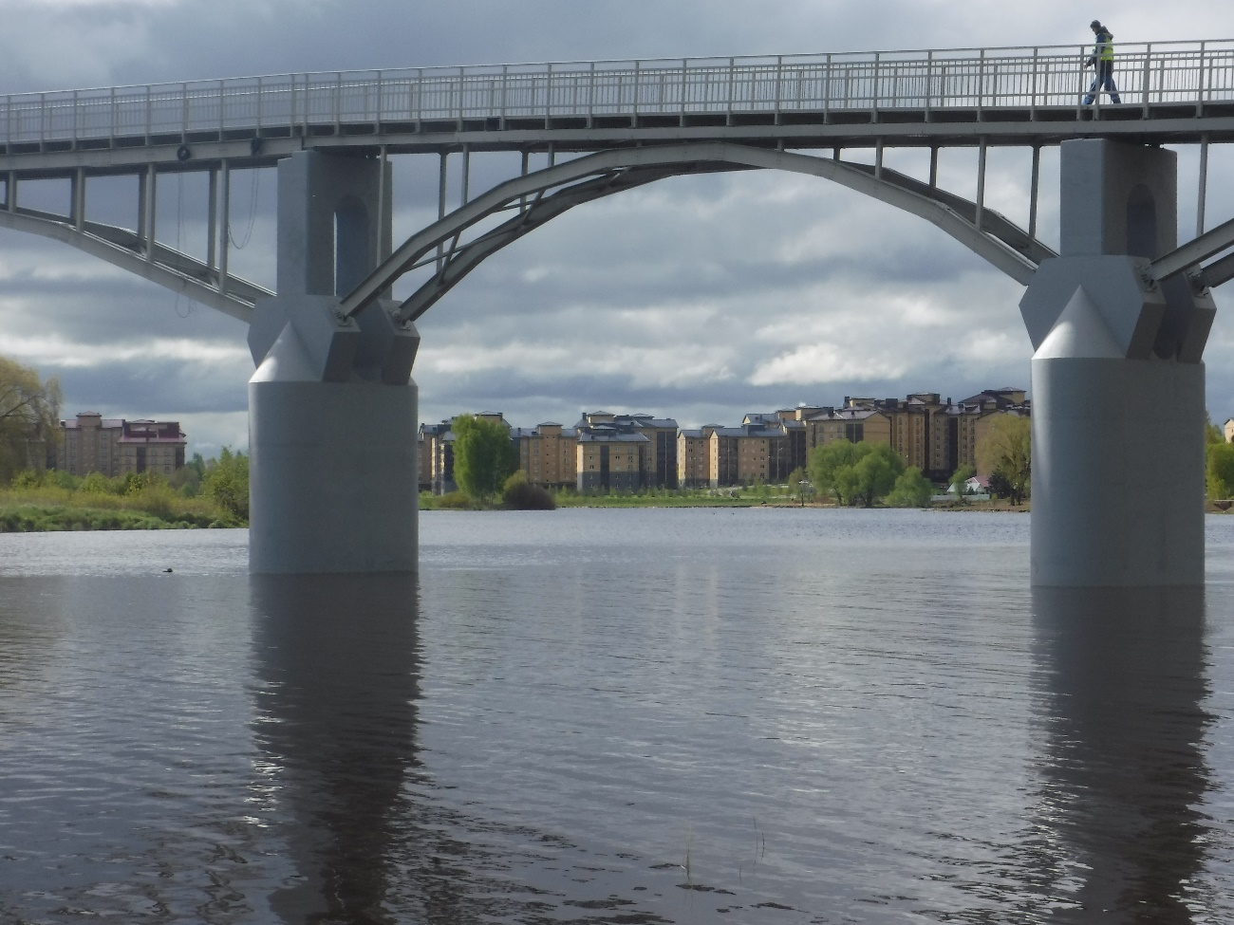
Общий вид рядового пролетного строения №2 со стороны левого фасада

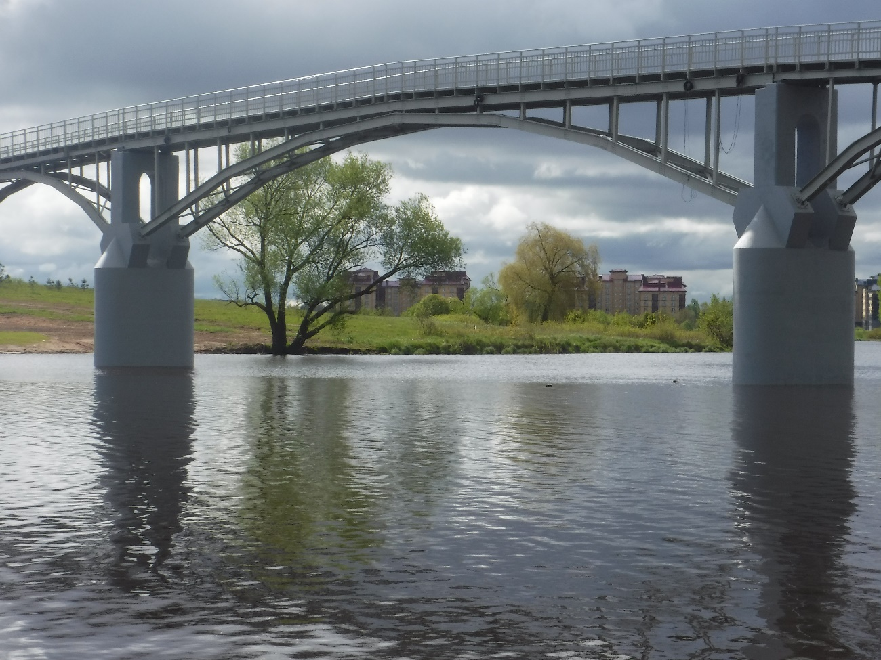
Общий вид центрального пролетного строения №3 со стороны левого фасада
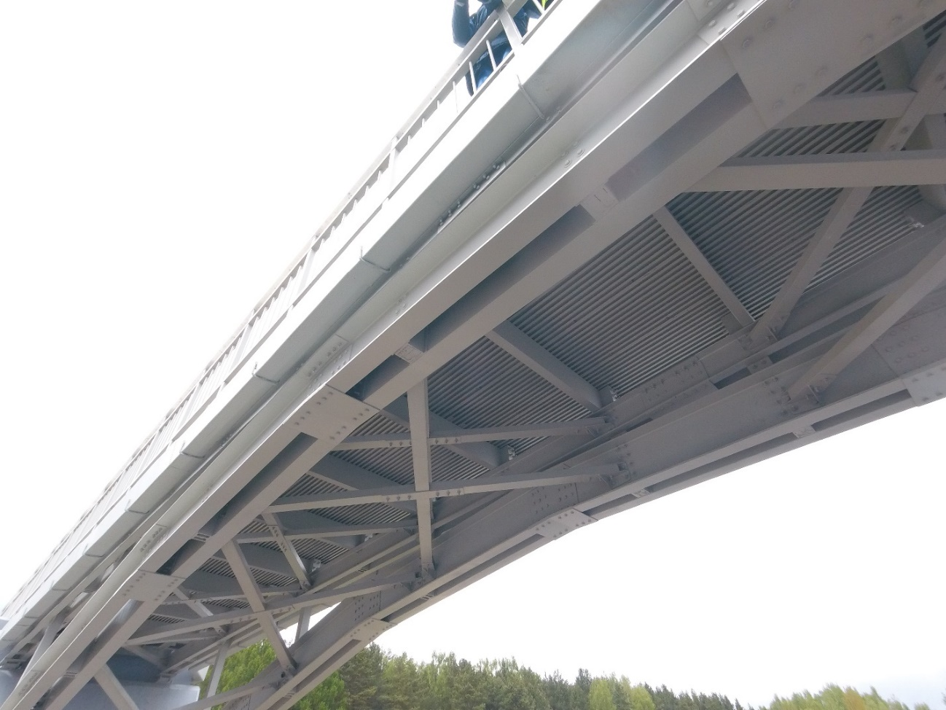
Общий вид снизу пролетного строения №1

Общий вид опоры №3 со стороны опоры №2

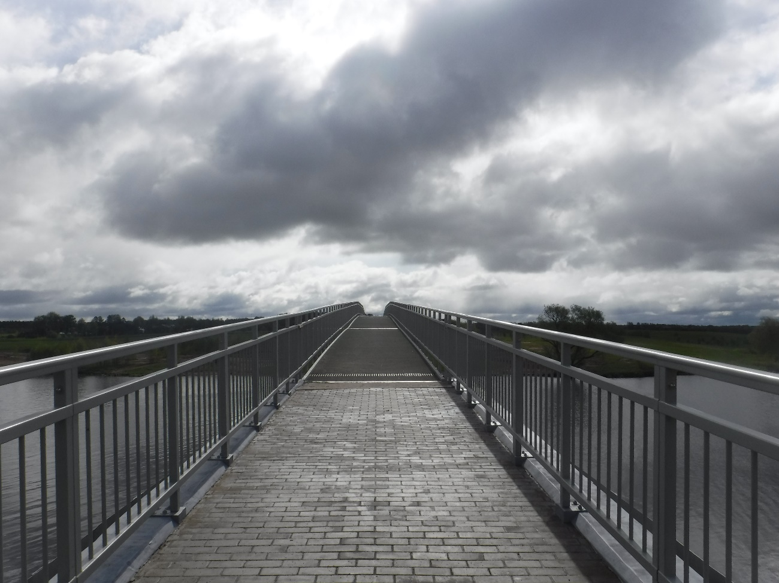
Общий вид прохожей части со стороны опоры №1

